**CNN para detecção de deficiência de recombinação homologa (HRD)**

**Objetivo:**

O objetivo deste projeto é desenvolver uma *Convolutional neural network* (CNN) para a detecção e análise da Deficiência de Recombinação Homóloga (HRD) em amostras de câncer a partir de dados de sequenciamento genético de nova geração (NGS). HRD é uma condição em que a via de reparo de DNA através da recombinação homóloga está comprometida, levando à instabilidade genômica e aumentando a susceptibilidade a determinadas terapias, como os inibidores de PARP. Esta CNN poderá fazer parte de uma pipeline para identificar o status de HRD em pacientes com câncer, permitindo estratégias de tratamento personalizadas e melhorando os resultados clínicos.

**Escopo:**

Desenvolvimento de uma CNN para identificação do status de HRD, implementada em Python. Dados para treinamento e validação da CNN serão disponibilizados em formato de heatmaps de duas dimensões mostrando dados normalizados de cobertura, com cada cromossomo representado por uma fileira e colunas representando áreas de 3 milhões de bases no genoma humano (Figura 1B). Como referência, será utilizado o algoritmo GIInger da SOPHiA genetics publicado no final de 2023 (Figura 1C).

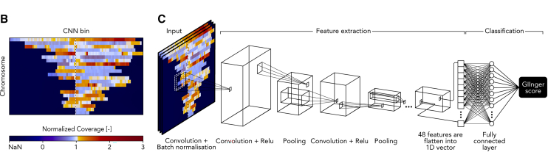

***Figura 1*** *– Exemplo de heatmaps e CNN implementadas no GIInger [1].*

**Entregáveis:**

Uma CNN implementada em Python capaz de calcular o status HRD em amostras de NGS

**Referencias**

*1.* Pozzorini, Christian et al. **“GIInger predicts homologous recombination deficiency and patient response to PARPi treatment from shallow genomic profiles.”** *Cell reports. Medicine* vol. 4,12 (2023): 101344. doi:10.1016/j.xcrm.2023.101344